2023-2024学年广东省深圳市盐田区科目一模拟考试100题（及答案解析）

1、图中这个标志提示前方路段是易发生车辆追尾的路段。
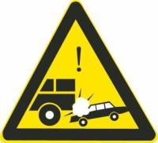
A、正确
B、错误
正确答案：B
分析：警示标志，提示此路段为事故多发路段。

2、机动车仪表板上（如图所示）亮时，表示驻车制动器处于制动状态。
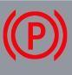
A、正确
B、错误
正确答案：A
分析：中间是感叹号：是行车制动（脚刹）出现问题。中间是P的事驻车制动，也就是（手刹）出现问题所以这题是正确的，因为上次我朋友买一科鲁兹，手刹没有全部放下来完，这个东西就一直闪一直警告，车还边开边跳

3、同车道行驶的车辆前方遇到下列哪种车辆不得超车？
A、执行任务的警车
B、超载大型化车
C、大型客车
D、城市公交车
正确答案：A
分析：同车道行驶的机动车，后车应当与前车保持足以采取紧急制动措施的安全距离。有下列情形之一的，不得超车： ①前车正在左转弯、掉头、超车的; ②与对面来车有会车可能的; ③前车为《《执行紧急任务的警车、消防车、救护车、工程救险车的》》; ④行经铁路道口、交叉路口、窄桥、弯道、陡坡、隧道、人行横道、市区交通流量大的路段等没有超车条件的。

4、行驶过程中发现车门未关好，应及时关闭车门，否则车辆在转弯等激烈运动过程中会造成人员或货物被甩到车外。
A、正确
B、错误
正确答案：A
分析：行车过程中，车门要关紧，否则会增加行车风险。

5、无论机动车驾驶人在高速公路还是普通公路上行驶，只要不系安全带，都将被一次记1分。
A、正确
B、错误
正确答案：A
分析：《道路交通安全违法行为记分管理办法》规定，机动车驾驶人有下列交通违法行为之一，一次记1分：（一）驾驶校车、中型以上载客载货汽车、危险物品运输车辆在高速公路、城市快速路以外的道路上行驶超过规定时速百分之十以上未达到百分之二十的；（二）驾驶机动车不按规定会车，或者在高速公路、城市快速路以外的道路上不按规定倒车、掉头的；（三）驾驶机动车不按规定使用灯光的；（四）驾驶机动车违反禁令标志、禁止标线指示的；（五）驾驶机动车载货长度、宽度、高度超过规定的；（六）驾驶载货汽车载物超过最大允许总质量未达到百分之三十的；（七）驾驶未按规定定期进行安全技术检验的公路客运汽车、旅游客运汽车、危险物品运输车辆以外的机动车上道路行驶的；（八）驾驶擅自改变已登记的结构、构造或者特征的载货汽车上道路行驶的；（九）驾驶机动车在道路上行驶时，机动车驾驶人未按规定系安全带的；（十）驾驶摩托车，不戴安全头盔的。

6、机动车发生财产损失交通事故，对应当自行撤离现场而未撤离的，交警应如何处置？
A、拘留
B、责令当事人撤离现场
C、处以200元罚款
D、扣留机动车
正确答案：B
分析：应该撤离但是没有撤离，就让撤离就行了，因为没有发生交通堵塞之类的问题。如果发生交通堵塞了才会罚款！

7、如图所示，驾驶机动车在路口遇到这种信号灯亮时，应当确认安全后通过。
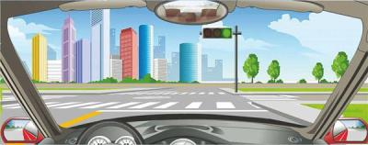
A、正确
B、错误
正确答案：A
分析：驾驶机动车通过有交通信号灯控制的交叉路口，绿灯亮时，注意观察确认安全后通过。

8、在路口右转弯遇同车道前车等候放行信号时如何行驶？
A、从前车左侧转弯
B、从右侧占道转弯
C、鸣喇叭让前车让路
D、依次停车等候
正确答案：D
分析：和谐第一，该等的还是要等的。

9、申请人在道路学习驾驶时，未按照公安机关交通管理部门指定的路线、时间进行的，公安机关交通管理部门对申请人处以二十元以上二百元以下罚款。
A、正确
B、错误
正确答案：B
分析：《机动车驾驶证申领和使用规定》规定，申请人在道路上学习驾驶时，有下列情形之一的，由公安机关交通管理部门对教练员或者随车指导人员处二十元以上二百元以下罚款：（一）未按照公安机关交通管理部门指定的路线、时间进行的；（二）未按照本规定第四十二条规定放置、粘贴学车专用标识的。

10、这个标志是何含义？
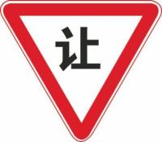
A、不准让行
B、会车让行
C、停车让行
D、减速让行
正确答案：D
分析：三角型的是减速让行，八角行的是停车让行，

11、这个标志是何含义？
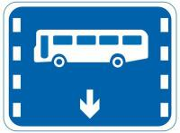
A、公交线路专用车道
B、大型客车专用车道
C、快速公交系统专用车道
D、多乘员车辆专用车道
正确答案：A
分析：此为公交线路专用车道，与快速公交系统专用车道的区别是少了“快速公交”四个字。

12、车辆涉水后，应保持低速行驶，怎样操作制动踏板，以恢复制动效果？
A、持续重踏
B、间断重踏
C、持续轻踏
D、间断轻踏
正确答案：D
分析：间断轻踏，给刹车片一些温度可以蒸发一些水，恢复制动。

13、年龄在70周岁以上的机动车驾驶人审验时还应当按照规定进行记忆力、判断力、反应力等能力测试。
A、正确
B、错误
正确答案：A

分析：《机动车驾驶证申领和使用规定》规定，机动车驾驶证审验内容包括：（一）道路交通安全违法行为、交通事故处理情况；（二）身体条件情况；（三）道路交通安全违法行为记分及记满12分后参加学习和考试情况。持有大型客车、重型牵引挂车、城市公交车、中型客车、大型货车驾驶证一个记分周期内有记分的，以及持有其他准驾车型驾驶证发生交通事故造成人员死亡承担同等以上责任未被吊销机动车驾驶证的驾驶人，审验时应当参加不少于三小时的道路交通安全法律法规、交通安全文明驾驶、应急处置等知识学习，并接受交通事故案例警示教育。年龄在70周岁以上的机动车驾驶人审验时还应当按照规定进行记忆力、判断力、反应力等能力测试。对道路交通安全违法行为或者交通事故未处理完毕的、身体条件不符合驾驶许可条件的、未按照规定参加学习、教育和考试的，不予通过审验。

14、这个标志是何含义？
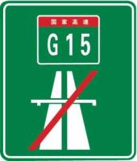
A、高速公路起点预告
B、高速公路出口预告
C、高速公路入口预告
D、高速公路终点预告
正确答案：D
分析：G15高速公路到头了

15、如果遇到图中这种情况需要超车时，可以在不影响公交车正常行驶的前提下借公交车道超越。
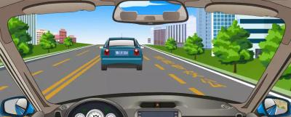
A、正确
B、错误
正确答案：B
分析：超车只能从左侧超车，并且车道内已经注明“公交车专用车道”，则此车道为公交车专用，其他车辆一般情况下不准占用。仅当发生事故、正常道路封闭有标示注明允许借用或者交警指示等特殊情况允许借道行驶。

16、以下选项中，实时交通信息的英文缩写是什么？
A、LDW
B、TMC
C、LCA
D、EBA
正确答案：B
分析：TMC是交通信息频道（TrafficMessageChannel）的简称。它是通过RDS方式发送实时交通信息和天气状况的一种开放式数据应用。借助于具有TMC功能的导航系统，数据信息可以被接收并解码，然后以用户语言或可视化的方式将和当前旅行路线相关的信息展现给驾驶者。

17、机动车驾驶人在一个记分周期内累积记分满24分未满36分的，在道路交通安全法律、法规和相关知识考试合格后，应当按照规定预约参加场地驾驶技能考试。
A、正确
B、错误
正确答案：B
分析：《道路交通安全违法行为记分管理办法》规定： 机动车驾驶人在一个记分周期内二次累积记分满12分或者累积记分满24分未满36分的，应当在道路交通安全法律、法规和相关知识考试合格后，按照《机动车驾驶证申领和使用规定》第四十四条的规定预约参加道路驾驶技能考试。考试不合格的，十日后预约重新考试。

18、图中深色车辆在该地点临时停车是可以的。
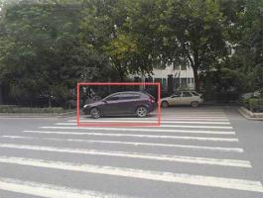
A、正确
B、错误
正确答案：B
分析：不能在人行横道上停车。

19、这个标志是何含义？
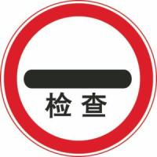
A、边防检查
B、禁止通行
C、海关检查
D、停车检查
正确答案：D
分析：停车检查：表示机动车必须停车接受检查。此标志设在关卡将近处，以便要求车辆接受检查或缴费等手续。标志中可加注说明检查事项。

20、遇到这种情况的路口，以下做法正确的是什么？
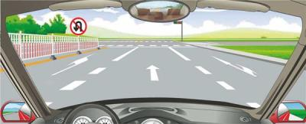
A、沿左侧车道掉头
B、该路口不能掉头
C、选择中间车道掉头
D、在路口内掉头
正确答案：B
分析：此处有禁止掉头的标志，所以是不可以掉头的。

21、小型汽车驾驶人发生交通事故造成人员死亡，承担同等以上责任未被吊销驾驶证的，应当在记分周期结束后30日内接受审验。
A、正确
B、错误
正确答案：A
分析：2013《123号令》第六十条...持有本条第三款规定以外准驾车型驾驶证的驾驶人，发生交通事故造成人员死亡承担同等以上责任未被吊销机动车驾驶证的，应当在本记分周期结束后三十日内到公安机关交通管理部门接受审验。

22、这个标志是何含义？
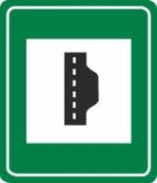
A、高速公路紧急停车带
B、高速公路避让处所
C、高速公路停车区
D、高速公路客车站
正确答案：A
分析：黑色部分是紧急停车带，此图高速专用

23、如图所示，行车中遇到停在路边校车时，怎么做才正确？
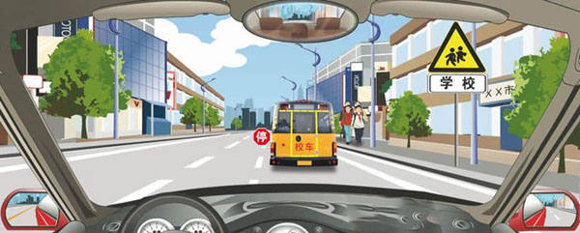
A、提前变更到中间车道超越
B、停在校车后方等待
C、停在校车后方使用灯光催促
D、适当鸣喇叭低速从左侧超越
正确答案：B
分析：根据规定：校车在同方向有两条以上机动车道的道路上停靠时，校车停靠车道后方和相邻机动车道上的机动车应当停车等待，其他机动车道上的机动车应当减速通过。在校车后方停车等待的机动车不得鸣喇叭或者使用灯光催促校车。

24、以下哪种情况不需要办理变更登记？
A、机动车登记的使用性质改变
B、改变车身颜色
C、增加机动车内饰
D、更换发动机
正确答案：C
分析：《机动车登记规定》规定，有下列情形之一，在不影响安全和识别号牌的情况下，机动车所有人不需要办理变更登记：（一）增加机动车车内装饰；（二）小型、微型载客汽车加装出入口踏步件；（三）货运机动车加装防风罩、水箱、工具箱、备胎架等。属于第一款第二项、第三项规定变更事项的，加装的部件不得超出车辆宽度。

25、在车辆管理所管辖区域内，机动车驾驶证记载的机动车驾驶人信息发生变化申请换证时，应提交机动车驾驶证。
A、正确
B、错误
正确答案：A
分析：《机动车驾驶证申领和使用规定》规定，有下列情形之一的，机动车驾驶人应当在三十日内到机动车驾驶证核发地或者核发地以外的车辆管理所申请换证：（一）在车辆管理所管辖区域内，机动车驾驶证记载的机动车驾驶人信息发生变化的；（二）机动车驾驶证损毁无法辨认的。申请时应当确认申请信息，并提交机动车驾驶人的身份证明；属于第一款第一项的，还应当提交机动车驾驶证；属于身份证明号码变更的，还应当提交相关变更证明。

26、路面由白色虚线和三角地带标线组成的是什么标线？
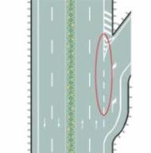
A、道路入口标线
B、可跨越式分道线
C、道路出口减速线
D、道路出口标线
正确答案：D
分析：三角地带标线是保持你和出口右边有一定距离 而出口左侧有凹下去的曲线（我觉得就是让你在出口时有一个可以靠边观察的地方，避免有车辆驶来）

27、雨天路面湿滑，车辆制动距离增大，行车中尽量使用紧急制动减速。
A、正确
B、错误
正确答案：B
分析：因为路面比较滑，如果紧急制动（急刹车），容易造成车辆失控，所以用发动机制动。

28、如图所示，在环岛交叉路口发生的交通事故中，应由A车负全部责任。
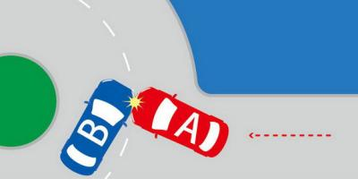
A、正确
B、错误
正确答案：A
分析：环岛行驶车辆应让行出岛车辆，因此A车应让B车先行，而此时事故发生，A车应负全责。

29、这个标志是何含义？
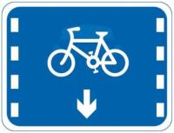
A、非机动车车道
B、禁止自行车通行车道
C、自行车专用车道
D、停放自行车路段
正确答案：A
分析：此图为非机动车车道，别误以为自行车专用车道，没有自行车专用车道这一说。

30、在道路上驾驶机动车追逐竞驶，情节恶劣的，或者在道路上醉酒驾驶机动车的如何处罚？
A、处拘役，并处罚金
B、7年以下有期徒刑
C、3年以下有期徒刑
D、10年以下有期徒刑
正确答案：A
分析：根据《中华人民共和国刑法修正法（八）》规定“在道路上驾驶机动车追逐竞驶，情节恶劣的，或者在道路上醉酒驾驶机动车的，处拘役，并处罚金。

31、冰雪道路行车，由于积雪对光线的反射，极易造成驾驶人目眩而产生错觉。
A、正确
B、错误
正确答案：A
分析：因为太阳光通过冰的折射到人的眼睛里，冰在太阳光下就好像一面镜子。

32、造成交通事故后逃逸，尚不构成犯罪的一次记几分？
A、12分
B、6分
C、3分
D、2分
正确答案：A
分析：只要事故后逃了，就记12分。

33、如图所示，在这种情况下，驾驶机动车要停车让行。
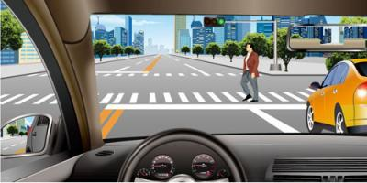
A、正确
B、错误
正确答案：A
分析：有人通过人行横道，停车让行吧。

34、机动车仪表板上（如图所示）亮表示什么？
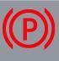
A、行车制动系统故障
B、驻车制动器制动状态
C、防抱死制动系统出现故障
D、驻车制动解除状态
正确答案：B
分析：驻车制动器处于制动状态，就是手刹没松开。

35、如图所示，驾驶机动车直行遇前方道路堵塞时，车辆可以在黄色网格线区域临时停车等待，但不得在人行横道停车。
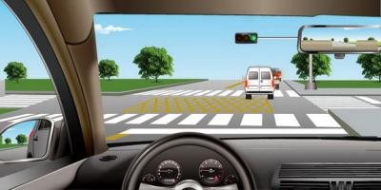
A、正确
B、错误
正确答案：B
分析：驾驶机动车直行遇前方道路堵塞时，车辆不可在黄色网格线区域临时停车等待，也不可在人行横道停车。

36、机动车驾驶人身体条件发生变化，不适合驾驶机动车的，不得驾驶机动车。
A、正确
B、错误
正确答案：A
分析：《机动车驾驶证申领和使用规定》规定：机动车驾驶人身体条件发生变化，不符合所持机动车驾驶证准驾车型的条件，但符合准予驾驶的其他准驾车型条件的，应当在三十日内到机动车驾驶证核发地或者核发地以外的车辆管理所申请降低准驾车型。申请时应当确认申请信息，并提交机动车驾驶人的身份证明、医疗机构出具的有关身体条件的证明。机动车驾驶人身体条件发生变化，不符合第十四条第二项规定或者具有第十五条规定情形之一，不适合驾驶机动车的，应当在三十日内到机动车驾驶证核发地车辆管理所申请注销。申请时应当确认申请信息，并提交机动车驾驶人的身份证明和机动车驾驶证。机动车驾驶人身体条件不适合驾驶机动车的，不得驾驶机动车。

37、初次申领的机动车驾驶证的有效期为6年。
A、正确
B、错误
正确答案：A
分析：本题答案：正确，初次申领的机动车驾驶证的有效期为6年。

38、发现以下哪种情形，车辆管理所在办理驾驶证业务时应及时开展调查？
A、申请换领驾驶证的
B、向公安机关交通管理部门备案的
C、参加机动车驾驶证审验的
D、涉嫌提交虚假申请材料的
正确答案：D
分析：《机动车驾驶证申领和使用规定》规定：车辆管理所在办理驾驶证核发及相关业务过程中发现存在以下情形的，应当及时开展调查：（一）涉嫌提交虚假申请材料的；（二）涉嫌在考试过程中有贿赂、舞弊行为的；（三）涉嫌以欺骗、贿赂等不正当手段取得机动车驾驶证的；（四）涉嫌使用伪造、变造的机动车驾驶证的；（五）存在短期内频繁补换领、转出转入驾驶证等异常情形的；（六）存在其他违法违规情形的。

39、已注册登记的机动车达到国家规定的强制报废标准的，应当向登记地车辆管理所申请注销登记。
A、正确
B、错误
正确答案：A
分析：《中华人民共和国道路交通安全法》第二章第十四条规定:应当报废的机动车必须及时办理注销登记。达到报废标准的机动车不得上道路行驶。报废的大型客、货车及其他营运车辆应当在公安机关交通管理部门的监督下解体。

40、驾驶机动车与行人之间发生交通事故造成人身伤亡、财产损失的，机动车一方没有过错的，由行人自行承担责任。
A、正确
B、错误
正确答案：B
分析：行人故意，不负责任；其余情况，有无过错皆要负责。

41、图中圈内两条黄色虚线间的区域是何含义？
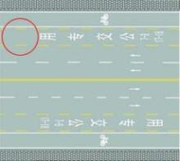
A、大客车专用车道
B、营运客车专用车道
C、出租车专用车道
D、公交专用车道
正确答案：D
分析：黄色虚线中的车道里有写字，黄色虚线是想突出引动驾驶员注意的，知道选啥了没？看图就懂！

42、图中路口中央黄色路面标记是什么标线？
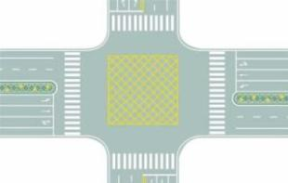
A、中心圈
B、导流线
C、网状线
D、停车区
正确答案：C
分析：路面黄色网状线表示严格禁止一切车辆长时或临时停车，防止交通阻塞。当黄色网状线前方有车辆停驶时，后车必须在黄色网状线外等候，直到确认黄色网状线前方有足够空间停驶本车时，方可驶过黄色网状线。 另有黄色网状线是施画在重要国家机关、军队、大型企事业单位和公交枢纽门前，确保车辆进出时不致被门前拥堵车辆堵住的措施。网状线是黄色线，停车时禁止占用。

43、驾驶机动车不按照规定避让校车的，一次记6分。
A、正确
B、错误
正确答案：B
分析：《道路交通安全违法行为记分管理办法》规定，机动车驾驶人有下列交通违法行为之一，一次记3分：（一）驾驶校车、公路客运汽车、旅游客运汽车、7座以上载客汽车以外的其他载客汽车载人超过核定人数百分之二十以上未达到百分之五十的；（二）驾驶校车、中型以上载客载货汽车、危险物品运输车辆以外的机动车在高速公路、城市快速路以外的道路上行驶超过规定时速百分之二十以上未达到百分之五十的；（三）驾驶机动车在高速公路或者城市快速路上不按规定车道行驶的；（四）驾驶机动车不按规定超车、让行，或者在高速公路、城市快速路以外的道路上逆行的；（五）驾驶机动车遇前方机动车停车排队或者缓慢行驶时，借道超车或者占用对面车道、穿插等候车辆的；（六）驾驶机动车有拨打、接听手持电话等妨碍安全驾驶的行为的；（七）驾驶机动车行经人行横道不按规定减速、停车、避让行人的；（八）驾驶机动车不按规定避让校车的；（九）驾驶载货汽车载物超过最大允许总质量百分之三十以上未达到百分之五十的，或者违反规定载客的；（十）驾驶不按规定安装机动车号牌的机动车上道路行驶的；（十一）在道路上车辆发生故障、事故停车后，不按规定使用灯光或者设置警告标志的；（十二）驾驶未按规定定期进行安全技术检验的公路客运汽车、旅游客运汽车、危险物品运输车辆上道路行驶的；（十三）驾驶校车上道路行驶前，未对校车车况是否符合安全技术要求进行检查，或者驾驶存在安全隐患的校车上道路行驶的；（十四）连续驾驶载货汽车超过4小时未停车休息或者停车休息时间少于20分钟的；（十五）驾驶机动车在高速公路上行驶低于规定最低时速的。

44、点火开关在START位置起动机启动。
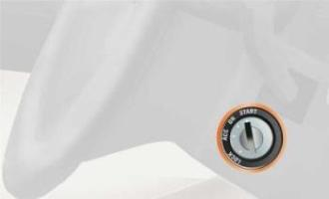
以上内容仅为本文档的试下载部分，为可阅读页数的一半内容。如要下载或阅读全文，请访问：https://d.book118.com/496202111024010040

